Parco archeologico di Centocelle
Url mappa: https://umap.openstreetmap.fr/it/map/mappa-del-verde_518591#15/41.8707/12.5619
Superficie: 126 ha c.a
Proprietà: Pubblica (Comune, CDP immobiliare srl)
Quartiere: Centocelle, Torre Spaccata, Quadraro-Certosa, Cinecittà
ZU: 7G Centro Direzionale Centocelle
Foglio: 951
Vincoli: Vincolo archeologico ex legge 1039/39; vincolo monumentale ex legge 1089/39 (forte Casilino); vincolo paesistico Ad Duas Lauros D.M. del 21.10.1995; D.M. 12.6.1969 Osteria di Centocelle; D.M. 23.2.1984 Forte Casilino; D.M. 19.12.1991 Villa rustica; D.M. 9.7.1992 Campo Marzio Destinazione d’uso attuale: Verde pubblico secondo Piano Particolareggiato approvato con DGRL 676 del 20.10.2006 e poi recepito dal PRG approvato nel 2008

1. Descrizione

Inquadramento territoriale
L’area del parco di Centocelle ricade all’interno del Comprensorio archeologico “Ad duas lauros”, una vasta area prevalentemente non edificata situata nella periferia orientale del Comune di Roma, estesa dalla linea ferroviaria Roma-Tivoli a nord fino al quartiere di Cinecittà a Sud, a ridosso della via Tuscolana. Il comprensorio interessa il territorio dell’attuale Municipio V (ex Municipi VI e VII), è localizzato tra il centro storico e il GRA, ed è attraversato da ovest ad est dalle vie consolari Prenestina e Casilina (ex Labicana).

Caratteristiche eco-fisiologiche
Si tratta di “un comprensorio di eccezionale valore paesistico conservando in larga parte intatte le caratteristiche ambientali del paesaggio storico della campagna romana a est di Roma tra le valli del fosso della Maranella e del fosso di Centocelle, nell’area dell’antico praedium imperiale denominato “Ad duas lauros” tra le consolari Prenestina e Labicana”. L’area centrale del Parco è costituita da praterie termofile caratterizzate da Verbascum sinuatum, Hypericum perforatum e Calamintha nepeta (Brachypodion pheonicoidis), l’area a sud-est di proprietà della CDP immobiliare e l’area più a ovest al confine con i campi di calcio, presentano della vegetazione ruderale e nitrofila (Echio – Galacticion, Hoerdion leporini, Sylibetum mariani)

Valori storico-archeologici
Il territorio in questione contiene “testimonianze innumerevoli di mausolei e sepolcri dell’età repubblicana, imperiale nonché di età post-antica, in elevato ed interrati lungo le vie consolari Prenestina e Labicana Antica come il mausoleo di Sant’Elena, l’edifico antico cosiddetto Rotonda di Centocelle, i mausolei lungo la Casilina, il mausoleo nell’area di Villa De Sanctis, il circuito delle catacombe dei SS. Pietro e Marcellino lungo la Via Labicana Antica, il mausoleo cosiddetto Torrione, il mausoleo Tor de Schiavi, il colombario di Largo Preneste, il colombario di Via Olevano Romano lungo la Via Prenestina”. Inoltre nell’area “sono presenti innumerevoli e importantissimi resti di complessi residenziali antichi come la Villa dei Gordiani lungo la via Prenestina, la villa imperiale nell’ex aeroporto di Centocelle, la villa prospicente la via Papiria lungo la via Labicana, i resti in elevato dell’acquedotto alessandrino nonché casali e ville come Villa Lauricella, Casale Ambrogetti, Villa De Sanctis, Villa Sudriè, Villa Silenzi, Casale Somaini, ed altresì la Batteria di Porta Furba; ed è inoltre presente il monumento moderno del Forte Casilino”.

Accessibilità e fruizione del parco
Il parco è dotato di panchine e fontanelle nella sola zona Nord dove, la presenza di sentieri ben battuti, permette di svolgere attività motoria in sicurezza. Sono presenti, soprattutto nella zona limitrofa al parcheggio di Via Casilina, più avanti descritto nel dettaglio, ed a cavallo dei sentieri più frequentati, alcuni piccoli cestini per i rifiuti. Nella zona Nord il verde pubblico è abbastanza curato infatti non sono presenti aree alle quali non è possibile accedere causa erba alta. Il parco è caratterizzato dalla presenza di una pista di atterraggio, ormai in disuso, aperta al pubblico. La pista si presenta come una lingua di asfalto di circa 350m dove ancora è presente della segnaletica orizzontale impressa sopra. La pista è stata sfruttata per la prima volta dai fratelli Wright che la utilizzarono per decollare con i loro primi veicoli a motore. Nel recente passato la pista era sfruttata dall' Associazione Ricreativa Modellisti che chiese all'allora VII Municipio l'assegnazione in via ufficiale di una porzione del parco, il Presidente dell'ex Municipio V, Roberto Mastrantonio, in via provvisoria, ha destinato all'associazione l'area della pista del parco. Il campo fu inaugurato l'11 aprile 2010 in presenza del Presidente del Municipio e di molti assessori. Ad oggi la pista risulta abbandonata in seguito alle “diffide” iniziate nel 2013“ dove il Municipio espose una denuncia nei confronti dell'associazione per abuso edilizio collegato alla costruzione di una tettoia protettiva e un gazebo.

Come arrivare
il Parco Archeologico di Centocelle è raggiungibile sia dalla mobilità su ferro che su gomma. Fra le linee che hanno fermate in corrispondenza del Parco archeologico di Centocelle troviamo:
La Linea 105 con partenza da Termini e Direzione Centocelle, si può scendere sia a “Casilina/Tor De Schiavi” vicino all’accesso sul Parco sulla Casilina oppure a “Parco di Centocelle” vicino all’incrocio con la Palmiro Togliatti dove l’autobus sosta per poi ripartire in direzione Termini.
Linea 105
La linea 548 con Partenza dalla stazione Tiburtina passa per Via dei Monti Tiburtini, attraversa il Parco lineare della Serenissima e il quartiere Centocelle. Le fermate di pertinenza al parco sono quella di “Parco di Centocelle” sulla Palmiro Togliatti, invece per gli accessi a Sud-Est del Parco si può scendere a Togliatti/Artioli o Togliatti/Mazzoccolo.
Linea 548
Il treno FC1 Termini-Laziali-Centocelle. La Fermata più vicina al Parco è quella di “Centocelle”, situata nell’omonima zona e vicino alla fermata della Metro C “Parco di Centocelle”.
La Metro C con partenza da San Giovanni, passa per Pigneto, Gardenie e Mirti (Centocelle) e arriva al Parco Archeologico fermata “Parco di Centocelle” in Via Casilina/angolo viale Palmiro Togliatti - fermata Casilina/Togliatti.
Trenino di Centocelle
Il parcheggio interno dalla Casilina
Il parco è dotato al suo interno di un grande parcheggio sterrato. La sua estensione va precisamente fra il civico 712 al 730 di Via Casilina. La regolamentazione prevede l’entrata nel Civico 712 e l’uscita al Civico 730 per cercare di non creare disagi nelle aree di accesso al Parco che sono situate a ridosso della Via Casilina. Le due entrate sono segnalate con il cartello “divieto di transito pedonale” appunto per evitare incidenti spiacevoli a ridosso degli accessi; l’entrata pedonale è situata su via Casilina 760.

Accessi
Di fatto gli unici accessi esistenti sul lato Nord del Parco sono quelli di fronte Viale Primavera Civico 712 e il Civico 730 rispettivamente entrate e uscita del parcheggio, più quella di fronte alla stazione al Civico 760 (accesso pedonale con scale). Il Parco presenta una serie di accessi sia potenziali che informali (accessi forzatamente creati come le reti tagliate) situati a margine del perimetro del Parco che sono rappresentati in questa mappa.
Url mappa: https://umap.openstreetmap.fr/it/map/parco-di-centocelle-perimetri_591254#15/41.8696/12.5595
La mappa mostra i punti in cui sono situati tutti gli accessi (esistenti, informali e potenziali) . In rosso i due ingressi esistenti principali, in arancione accessi informali pedonali ed infine in giallo i potenziali accessi posizionati nella zona ad Est. La mappa inoltre, mostra anche una serie di elementi tra i quali sentieri, pista dell'aeroporto , zone archeologiche e zone presidiate dagli autodemolitori (all'apertura della mappa si può trovare una legenda in basso a sinistra cliccando su “livello dati”).

2. Stato attuale della pianificazione
Lo strumento urbanistico Piano Regolatore Generale nasce con la legge fondamentale dell’urbanistica L.1150/1942 e configura la futura sistemazione del territorio comunale tramite vincoli e direttive. Esso prevede diversi documenti, tra i quali: cartografia, norme tecniche di attuazione (NTA) e relazione illustrativa. L’ultimo aggiornamento del Piano Regolatore Generale (PRG) di Roma viene adottato nel 2003 e definitivamente approvato nel 2008. La struttura organizzativa del PRG è così suddivisa: elaborati descrittivi, elaborati gestionali ed elaborati prescrittivi (carte sistemi e regole e rete ecologica).
Secondo l’elaborato prescrittivo “Sistemi e Regole” il Parco Archeologico di Centocelle rientra nel “Sistema dei servizi e delle infrastrutture” come “Verde pubblico e servizi pubblici di livello locale”; tali aree sono destinate (secondo l’art. 85 delle Norme Tecniche di Attuazione) ai seguenti servizi o attrezzature:
a) Istruzione di base (asili nido, scuole materne e scuole dell’obbligo, pubbliche e di interesse pubblico);
b) Attrezzature di interesse comune (attrezzature partecipative, amministrative, culturali, sociali, associative, sanitarie, assistenziali e ricreative, mercati in sede fissa o saltuari, altri locali di uso o di interesse pubblico; tra le attrezzature sociali, sanitarie e assistenziali, possono essere ricomprese le residenze sanitarie per anziani);
c) Attrezzature religiose (edifici di culto e complessi parrocchiali con le relative funzioni riconosciute: sociali, formative, culturali, assistenziali, ricreative e sportive a essi connesse ai sensi della normativa di legge vigente);
d) Verde pubblico (parchi naturali, giardini ed aree per il gioco dei ragazzi e dei bambini e per il tempo libero degli adulti: eventualmente attrezzati con chioschi, punti di ristoro, servizi igienici, con esclusione del verde pubblico di arredo stradale; orti urbani sociali, secondo la definizione di cui all’art. 75, comma 1, nota 14, in misura non superiore al 5%);
e) Verde sportivo (impianti sportivi coperti e scoperti);
f) Parcheggi pubblici (da realizzarsi a raso, alberati con DA = 2 alberi ogni 100 mqdi);
g) Attrezzature per la raccolta dei rifiuti solidi urbani (escluso quelle elencate all’art. 106, comma 3);
h) Parcheggi privati (da realizzare nel sottosuolo, ai sensi e con le modalità dell’art. 9, comma 4, della legge n. 122/1989).
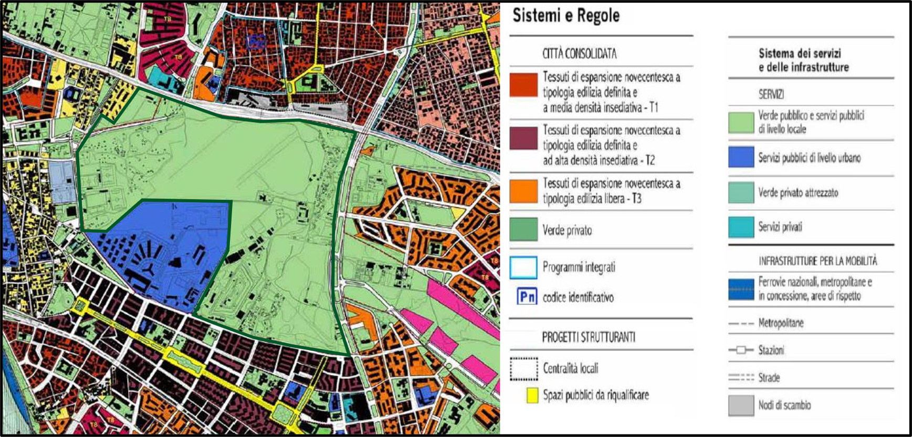
Tavola Sistemi e Regole PRG
La rete ecologica descrive l’insieme dei principali ecosistemi del territorio comunale e delle relative connessioni. Le aree sono divise in componenti: primarie (forte naturalità) secondarie (medio livello di naturalità), di completamento (connettono la rete ecologica al sistema insediativo); gli interventi permessi sono quelli destinati a preservare conservare o ripristinare i livelli di naturalità delle aree.
Per l’elaborato prescrittivo “Rete Ecologica” del PRG l’area del Parco Archeologico di Centocelle non rientra in nessuna delle tre suddette componenti, ma fa parte del “Sistema Insediativo” e viene considerato “Verde della città consolidata, da ristrutturare, della trasformazione, dei progetti strutturanti, del sistema dei servizi e delle infrastrutture”, che comprende:
-verde privato;
-verde pubblico e servizi pubblici di livello locale;
-verde privato attrezzato.
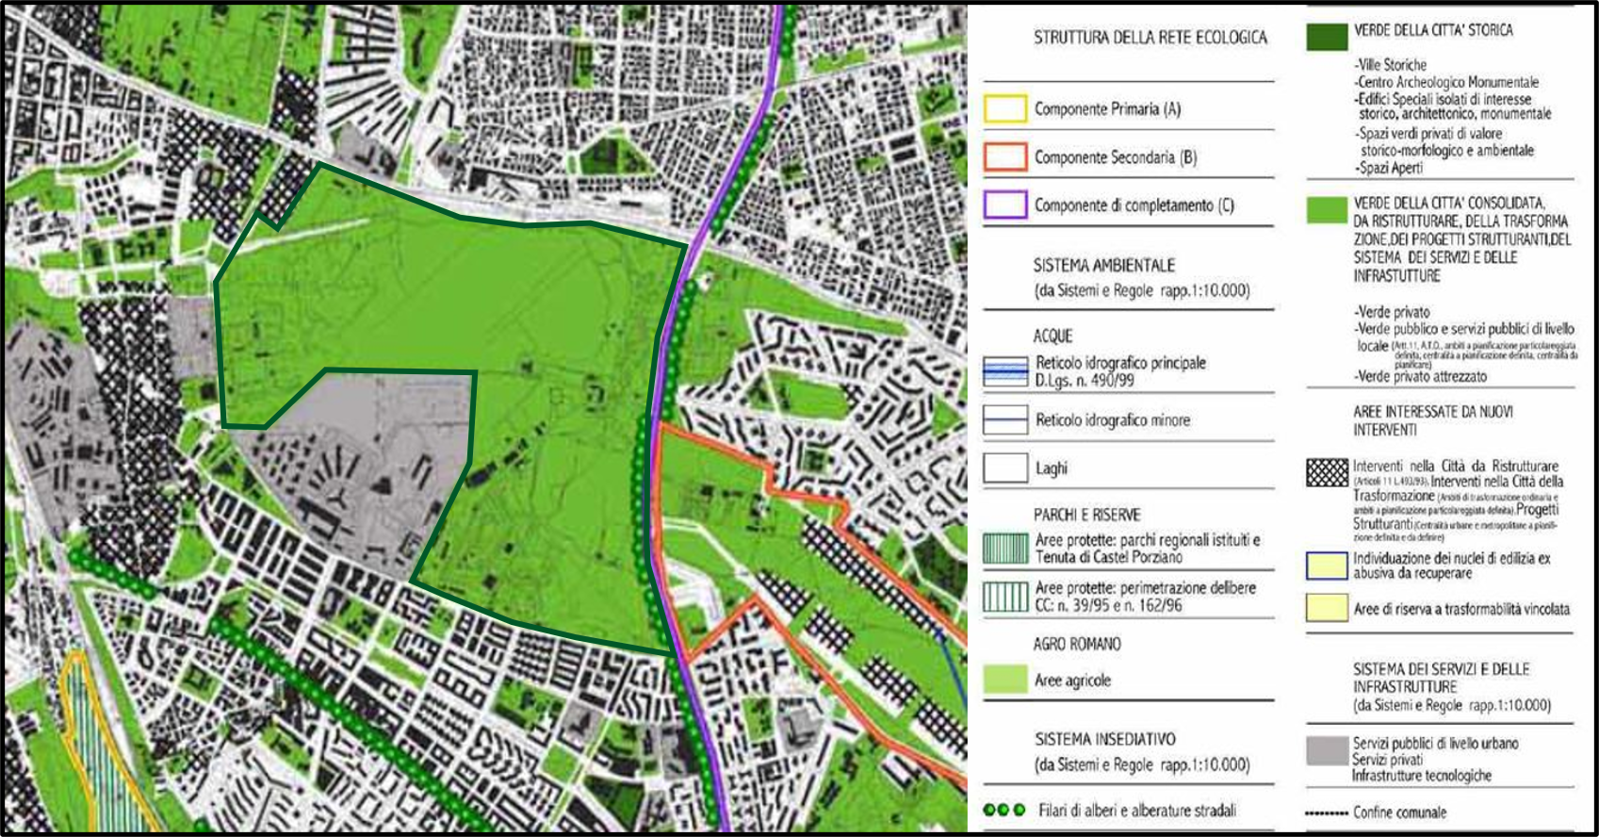
Tavola Rete Ecologica PRG
Con Delibera del Consiglio Comunale n. 69 del 10.4.2003 viene adottato dal Comune di Roma il Piano Particolareggiato per l’attuazione del sub-comprensorio SDO Parco di Centocelle, il quale conferma la destinazione a verde pubblico dell’ex aeroporto, con esclusione della porzione facente parte del compendio militare su Via di Centocelle. La Regione Lazio con DGRL 676 del 20.10.2006 approva successivamente il Piano Particolareggiato adottato dal Comune di Roma. Detto Piano Particolareggiato contiene tra i suoi elaborati il documento classificato 3b Piano di sistemazione, il quale conferma la progettazione del primo stralcio già elaborata dall’apposito Gruppo di lavoro ed approvata nel 2000. Il contenuto urbanistico di detto Piano Particolareggiato viene pertanto recepito nel nuovo Piano Regolatore del Comune di Roma adottato nel 2003 ed approvato nel 2008. Nel 2016 il Piano Particolareggiato è scaduto, pertanto ad oggi l'area è priva di destinazione urbanistica.
Il Piano Territoriale Paesistico Regionale nasce con la Legge Galasso del 1985, che istituisce l’obbligo del Piano Paesistico e la sua estensione a tutto il territorio regionale. Tale piano risulta essere lo strumento sovraordinato nella gerarchia dei piani ed è il più forte dal punto di vista normativo.
L’area del Parco Archeologico di Centocelle, presente nel foglio 24 delle Tavole B “Beni Paesaggistici”, risulta essere un’area di notevole interesse pubblico sottoposta a vincoli dichiarativi; per l’esattezza si tratta di “vaste località per zone di interesse archeologico”. Sono qualificate come “zone di interesse archeologico” quelle aree in cui siano presenti resti archeologici o paleontologici, anche non emergenti, che comunque costituiscano parte integrante del territorio e lo connotino come meritevole di tutela per la propria attitudine alla conservazione del contesto di giacenza del patrimonio archeologico. Nelle zone di interesse archeologico, ogni modifica dello stato dei luoghi è subordinata all’autorizzazione paesistica, integrata, per le nuove costruzioni e ampliamenti al di fuori della sagoma degli edifici esistenti, compresi interventi pertinenziali inferiori al 20%, nonchè per gli interventi di ristrutturazione edilizia qualora comportino totale demolizione e ricostruzione, dal preventivo parere della competente soprintendenza archeologica. In tal caso il parere valuta l’ubicazione degli interventi previsti nel progetto in relazione alla presenza ed alla rilevanza dei beni archeologici, mentre l’autorizzazione paesistica valuta l’inserimento degli interventi stessi nel contesto paesistico.
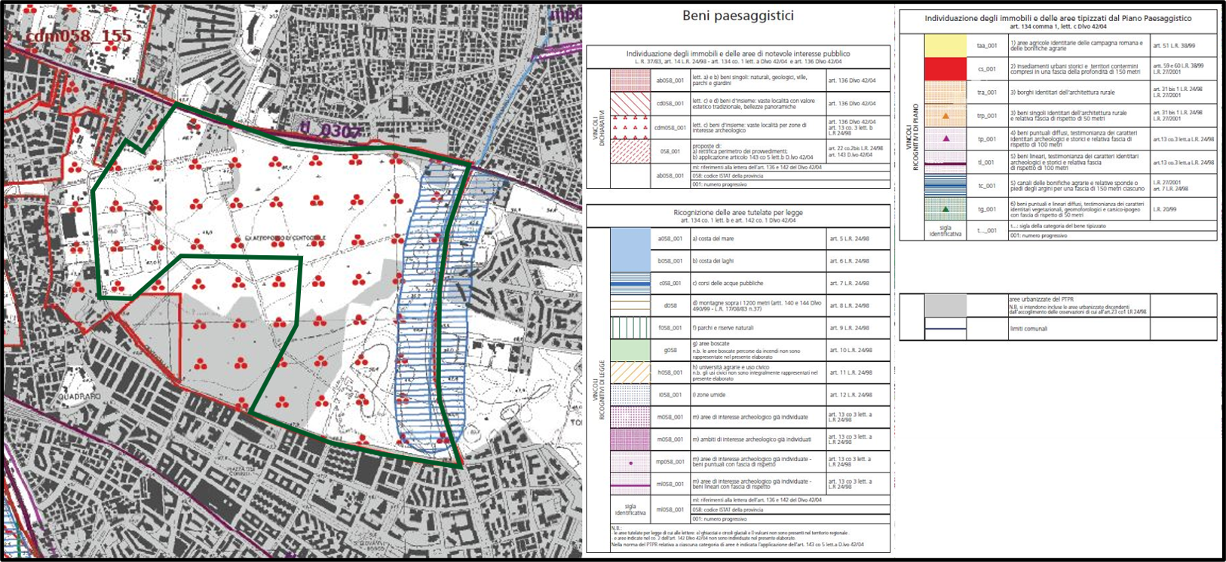
Tavola B PTPR

3. Proposte e progettualità
Le aree prese in carico dal Dipartimento Tutela Ambiente riguardano l’area del primo stralcio e l’area compresa tra la cosiddetta Tagliata e la Via Casilina. A dette due aree va comunque aggiunta l’area relativa alla realizzazione del secondo stralcio. Infine le aree relative al primo stralcio già realizzato, al secondo stralcio progettato e finanziato ma non ancora realizzato, ed al terzo stralcio non ancora progettato e finanziato. Per completare il parco vanno interessate anche le seguenti aree:
- L’area compresa tra la cosiddetta Tagliata e la Via casilina (già di proprietà del Comune di Roma e già in carico al Dipartimento Tutela Ambiente
- Le aree su Via di Centocelle (già di proprietà del Comune di Roma e interessate dalla presenza di attività varie)
- La Villa della piscina (di cui la parte meridionale ricade all’interno dell’area del demanio militare, ed interessata da un progetto di valorizzazione già finanziato)
- La villa Ad duas lauros (di cui la parte meridionale ricade all’interno dell’area del demanio militare)
- L’area del forte Prenestino, la cui proprietà e possesso sono rimasti al demanio militare, nonostante il dettato della Legge n. 453 del 29.1.1987(allegato 4).
Inoltre urgono gli interventi di delocalizzazione dei rottamatori, la cui presenza è impropria rispetto alla destinazione d’uso dell’area, di caratterizzazione dei rifiuti interrati presenti per la successiva bonifica e di accessibilità ciclo-pedonale da tutti e 4 i lati del parco.
2019 - Presentazione del Piano di Assetto Urbanistico dell’Ecomuseo Casilino: La proposta contenuta nel Piano di assetto dell’Ecomuseo Casilino è quella di creare un sistema di parchi archeo-agricoli urbani, di orti didattici, collegati da nuovi percorsi ciclo- pedonali, nei quali avviare politiche di gestione collettiva degli spazi aperti, in grado di sviluppare una rete di accessibilità elevata e di percorribilità delle risorse naturali e archeologiche di Roma est. Avviare la pianificazione e la realizzazione di percorsi ciclo- pedonali tra le aree verdi esistenti significherebbe valorizzare il rapporto tra storia e cultura (Agro romano, borgate storiche, Mausoleo di Sant’Elena, via Francigena), recuperando le strutture edilizie esistenti (casali agricoli) e sviluppandovi nuove attività legate al turismo sostenibile, alla formazione, con la creazione di nuovi posti di lavoro. L’Ecomuseo Casilino si è opposto alla speculazione dei costruttori, proponendo un piano condiviso di assetto del territorio urbano in cui l’importanza della conoscenza del proprio patrimonio culturale è stata la base per la costruzione di una comunità di abitanti dialogante (vecchi e nuovi abitanti) e per il ripensamento della pianificazione urbana di quest’area. L’esperienza ecomuseale può fungere da stimolo al soggetto pubblico per attuare politiche di riqualificazione di tipo fisico-funzionale, alle quali dovrebbero affiancarsi l’elaborazione di nuove forme partecipate di governo delle trasformazioni urbane, con l’obiettivo di promuovere lo sviluppo locale. Di seguito il link che riporta all'immagine del Piano di assetto urbanistico dell'Ecomuseo Casilino, con la linea rossa è rappresentata l'area di gestione dell'ente museale territoriale (riconosciuto dalla Regione Lazio d’interesse regionale con determina G13389/2019 della Direzione Cultura e Politiche Giovanili della Regione Lazio e inserito nell’Organizzazione Museale Regionale). Nella mappa sono rappresentate anche le “modalità di acquisizione di alcune aree destinate ad uso pubblico”, le “aree per gli standard di verde pubblico e residenziale” e gli “interventi di progetto” previsti.
Ecomuseo Casilino
Novembre 2020 - Memoria stato del PAC Il comitato Pac libero presenta una memoria sul parco, che ripercorrendo la storia del parco arriva ad evidenziare le criticità presenti su cui è necessario pporre mano:
1)La contaminazione della falda, attualmente tutto è fermo presso la Città Metropolitana di Roma Capitale.
2)La caratterizzazione e la bonifica dei rifiuti solidi presenti nell’area del parco, l’Ordinanza n. 22/2017 della Sindaca è ampiamente disattesa, è attualmente tutto in mano al Dipartimento Tutela Ambientale di Roma Capitale, il piano di caratterizzazione commissionato a Sapienza è fermo per motivi che non conosciamo.
3)La presenza degli autodemolitori. Non si hanno notizie in merito alla bonifica delle aree attualmente occupate e alla delocalizzazione di quelli, solo alcuni, circa la metà sui 43 presenti nell’area del PAC, che ne hanno diritto. È attualmente tutto in mano al Dipartimento Tutela Ambientale di Roma Capitale, che in parte attribuisce le competenze per la delocalizzazione alla Regione Lazio, con cui è entrata in un conflitto di competenze, presentando un ricorso alla Corte Costituzionale contro l’emendamento alla Legge Regionale di stabilità che prevedeva la possibilità di concedere una proroga di due anni in attesa della delocalizzazione certa. Tale emendamento indica in Roma Capitale il soggetto che deve provvedere, entro sei mesi dallo stesso, ad individuare le aree idonee. Attualmente, e i sei mesi sono scaduti. Il ricorso è stato respinto. Rimane da segnalare la presenza di circa 20 attività completamente abusive la cui presenza continua a rappresentare sia una fonte di inquinamento che un sostanziale rischio incendi.
4)Predisposizione di procedure di emergenza da inserire nel Piano Generale di Emergenza di Protezione Civile relative ad incidente in impianti di raccolta, trattamento e smaltimento rifiuti, compresi gli autodemolitori.
Successivamente alla soluzione delle problematiche esposte sarà verosimilmente possibile procedere intanto alla realizzazione del Secondo stralcio del PAC da parte del Dipartimento Tutela Ambientale di Roma Capitale e alla musealizzazione delle ville romane presenti nel sottosuolo a cura della Sovrintendenza Capitolina.
Comitato PAC Libero
Febbraio 2021 - Il Ministero per i Beni e le attività Culturali e per il Turismo stanzia 150.000 euro per il cantiere Osteria di Centocelle - Rudere della Torraccia: “Lavori di somma urgenza per la messa in sicurezza delle strutture e dell’area circostante” (i lavori riportano le date di inizio 27/1/2020 e fine 24/6/2020 non chiaro perché rimandate all’anno successivo)
1 Aprile 2021 - Italia Nostra Roma invia una lettera a Istituzioni e Cittadini in cui sottolinea che un nuovo Piano Particolareggiato del futuro parco è indispensabile per ridare una destinazione urbanistica all'area; In modo tale da garantire la delocalizzazione delle attività economiche presenti e non compatibili come gli autodemolitori e il parcheggio per roulotte, per affrontare il problema delle aree della villa romana Ad Duas Lauros e del Forte Casilino, rimaste in proprietà al demanio militare. Tutto ciò richiede la necessaria messa in sicurezza delle aree del futuro parco attraverso queste attività:
• sollecita bonifica sia della discarica individuata nel canalone sia delle altre eventualmente presenti nel sottosuolo del futuro parco;
• predisposizione di un adeguato piano di prevenzione incendi soprattutto per evitare nubi tossiche che potrebbero scaturire dall’incendio degli autodemolitori e delle discariche, ed anche possibili danni alle strutture militari presenti;
• messa in sicurezza della rete di cavità sotterranee che si diparte dal canalone.
Italia Nostra Roma ha chiesto, quindi, l’istituzione di un tavolo tecnico di coordinamento tra Roma Capitale, Regione Lazio, Soprintendenza Speciale Archeologia Belle Arti e Paesaggio di Roma e Ministero della Cultura, e Ministero della Difesa per riavviare l’attività di pianificazione e realizzazione di questa importantissimo parco archeologico.
Lettera Integrale

Tratto da Il Parco di Centocelle – V Municipio – cronologia e materiali, Carte in Regola, maggio 2019.
Altre fonti: https://www.ecomuseocasilino.it/approfondimenti/ricerche/piano-assetto-ecomuseo-casilino/ http://www.duaslauros.it/index.php/eco-museo-urbano-vi-municipio-di-roma/177-parco-di-centocelle-il-parco-che-non-c-e.html https://drive.google.com/file/d/1qZynE5dz0BZIi15Wt5fwFhYrf_yIvJ--/view (pianta delle proprietà)

